Francisco: "Y nosotros, ¿qué hacemos? ¿Testimoniamos a Jesús o difundimos críticas y sospechas?"
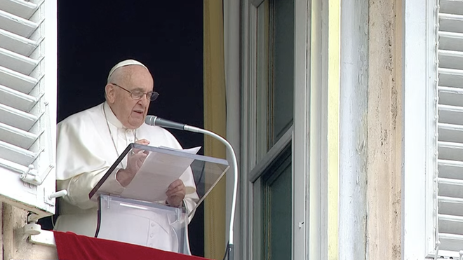
Francisco reza el Angelus con los fieles RD/captura

El Papa lamenta en el Angelus, evocando el pasaje de la curación del ciego, cómo "emergen corazones cerrados frente al signo de Jesús, por varios motivos: porque buscan un culpable, porque no saben sorprenderse, porque no quieren cambiar, porque están bloqueados por el miedo"

El ciego, ya curado, "no tiene miedo de lo que dirán los otros: el sabor amargo de la marginación ya lo ha conocido durante toda la vida, ya ha sentido sobre él la indiferencia y el desprecio de los transeúntes, de quien lo consideraba como un descarte de la sociedad, útil a lo sumo para la piedad de alguna limosna"
19.03.2023 Jesús Bastante
Día de maratón en Roma. El Papa quiso recordar a los maratonianos en este día de San José, donde se ha entregado 'La Copa de los últimos', una iniciativa de la Athletica Vaticana para el último que pasara por el kilómetro 16, a la altura del Vaticano. El descarte, los 'perdedores', como en el pasaje de hoy.
En su reflexión previa, el Papa recordó el pasaje del Evangelio en el que Jesús devuelve la vista a un hombfe ciego de nacimiento, y las actitudes de los protagonistas. "En primer lugar, están los discípulos de Jesús, que ante el ciego de nacimiento se preguntan si la culpa es de sus padres o suya". Es decir, "buscan un culpable; es cómodo buscar un culpable, en lugar de plantearse preguntas más exigentes, como, por ejemplo: ¿qué significa para nosotros la presencia de este hombre?, ¿qué nos pide a nosotros?".
Una vez sanado, las reacciones proceden de los vecinos, "que se "muestran escépticos", o d elos escribas y fariseos, que objetan que "este hombre ha sido sanado en sábado, contra la ley". "Para ellos es inaceptable, sería mejor dejarlo todo como antes", lamentó Francisco. "Finalmente están los padres del hombre sanado. Ellos tienen miedo, temen a las autoridades religiosas y no se pronuncian".
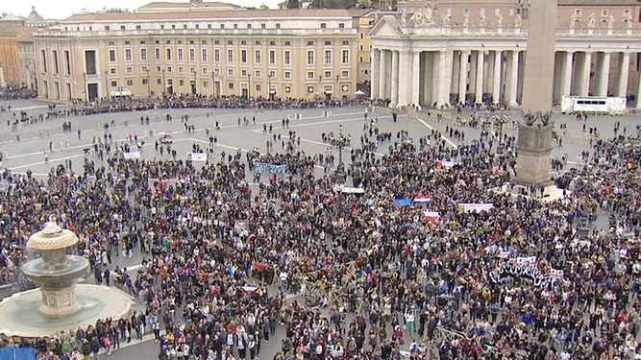
Miles de fieles en la plaza de San Pedro RD/captura

Corazones cerrados que buscan culpables
En todas estas reacciones, destacó Bergoglio, "emergen corazones cerrados frente al signo de Jesús, por varios motivos: porque buscan un culpable, porque no saben sorprenderse, porque no quieren cambiar, porque están bloqueados por el miedo".
"El único que reacciona bien es el ciego: feliz de ver, testimonia lo que le ha sucedido de la forma más sencilla: «Era ciego y ahora veo»", recalcó el Papa. "Ahora, libre en el cuerpo y en el espíritu, da testimonio de Jesús: no inventa nada y no esconde nada. No tiene miedo de lo que dirán los otros: el sabor amargo de la marginación ya lo ha conocido durante toda la vida, ya ha sentido sobre él la indiferencia y el desprecio de los transeúntes, de quien lo consideraba como un descarte de la sociedad, útil a lo sumo para la piedad de alguna limosna".

¿Qué posición tomamos?
"Ahora, curado, ya no teme esas actitudes de desprecio, porque Jesús le ha dado plena dignidad: en sábado, delante de todos, le ha liberado y le ha donado la vista sin pedirle nada, ni siquiera un gracias, y él da testimonio", completó el Papa. "Cuando Jesús nos cura, nos da la dignidad plena, y nos dura toda la vida. Y él da testimonio, y 'renace' en la vida".
quien preguntó a los miles de fieles agolpados en la plaza de San Pedro: "¿Qué posición tomamos?, ¿qué hubiéramos dicho entonces? Y, sobre todo, ¿qué hacemos hoy? Como el ciego, ¿sabemos ver el bien y ser agradecidos por los dones que recibimos? ¿Testimoniamos a Jesús o difundimos críticas y sospechas? ¿Somos libres frente a los prejuicios o nos asociamos a los que difunden negatividad y chismes? ¿Estamos felices de decir que Jesús nos ama y nos salva o, como los padres del ciego de nacimiento, nos dejamos enjaular por temor a lo que pensará la gente? Y también, ¿cómo acogemos las dificultades y los sufrimientos de los demás, como maldiciones o como ocasiones para hacernos cercanos a ellos con amor?". Preguntas muy actuales para la Iglesia, hoy.
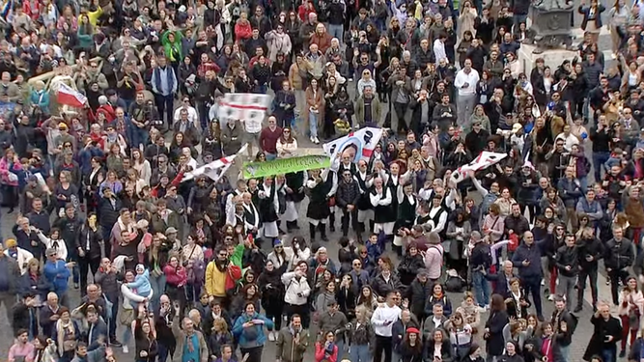
Miles de fieles en San Pedro RD/captura
"Pidamos la gracia de sorprendernos cada día por los dones de Dios y de ver las diferentes circunstancias de la vida, también las más difíciles de aceptar, como ocasiones para obrar el bien, como hizo Jesús con el ciego" pidió el Papa, reclamando ayuda a la Virgen y "a San José, hombre justo y fiel".
Tras el rezo del Angelus, el Papa saludó a los maratonianos, lamentó el terremoto en Ecuador, con “tantos daños". "Estoy cercano al pueblo de Ecuador, y aseguro mis oraciones", recalcó, para concluir "felicitando a todos los papás, que en "San José encuentren el modelo, el apoyo y la fuerza para llevar a bien su paternidad".
"No nos olvidemos de rezar por el martirizado pueblo de Ucrania, que sigue sufriendo por los crimenes de la guerra", finalizó, ante la multitud.
https://www.religiondigital.org/el_papa_de_la_primavera/Angelus-Papa-ciego-nacimiento-sospechas-criticas-jesus-milagros-escribas-fariseos_0_2543145665.html?utm_source=newsletter&utm_medium=email&utm_campaign=ciegos_el_papa_sacude_el_miedo_a_jesus_en_la_iglesia&utm_term=2023-03-20

